Créer un sujet d'examen adapté à la télésurveillance

Comment se déroule un examen télésurveillé ?
- L'étudiant autorisé à composer en télésurveillance se connecte sur la plateforme Managexam.
- L'étudiant sélectionne l'épreuve à passer parmi la liste de celles à laquelle il est inscrit.
- L'étudiant et le surveillant à distance procèdent aux vérifications d'identité et d'environnement de travail de rigueur.
- L'étudiant se rend dans l'espace de cours Ecampus et accède au sujet dans la section dédiée à la télésurveillance.
- L'étudiant remet sa copie numérique sur Ecampus, puis ferme sa session Managexam pour signifier qu'il a terminé l'épreuve.

Concevoir le sujet d'examen

Informations à fournir à la scolarité
- Lorsque vous transmettez votre sujet d'examen à la scolarité, merci d'indiquer avec précision quel est le matériel ou quels sont les documents autorisés. De même, si les étudiants doivent composer de manière manuscrite pour tout ou partie de l'épreuve, cette information doit figurer sur le sujet. Ces informations sont transmises aux agents du CEMU qui interagissent avec les employés de Managexam. Si des documents sont autorisés pour composer mais que Managexam n'en a pas connaissance, le surveillant de l'examen n'autorisera pas l'étudiant à utiliser ces documents, ni aucun autre.
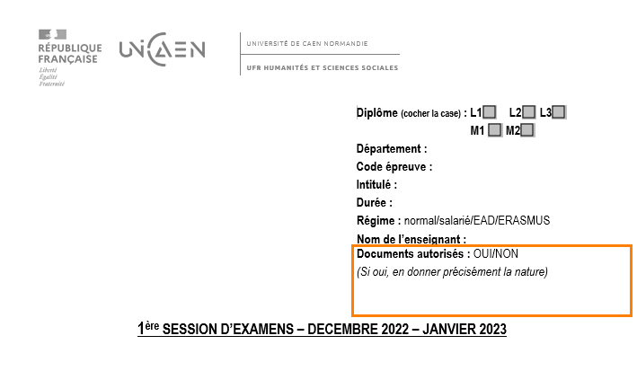
- Préciser en haut de votre sujet à quel(s) régime(s) d'étudiants s'adresse le sujet.

Recommandations
Le sujet d'examen fourni aux étudiants autorisés à composer en télésurveillance doit être le même que celui proposé aux étudiants qui passent l'épreuve en salle d'examen.
Les étudiants autorisés à composer en télésurveillance peuvent-ils répondre au sujet que je fournis en utilisant exclusivement leur ordinateur ? Cette question peut vous servir de guide. Si la réponse est “non”, il y a des risques pour que des adaptations soient nécessaires. À l'inverse, si la réponse est “oui”, votre sujet est sans doute déjà adapté. Quelle que soit la réponse, nous vous encourageons à lire les recommandations qui figurent dans le tableau ci-dessous.
Contraintes liée à la télésurveillance | Recommandations
Les étudiants ne sont pas autorisés à imprimer. | Proposer un sujet d'examen au format .docx et .odt. Ces formats permettent aux étudiants d'utiliser le sujet comme support pour répondre aux questions.
Les étudiants ne sont pas autorisés à numériser. | Dans le cas où les étudiants doivent impérativement rendre une copie manuscrite, autoriser le dépôt de fichiers au format image dans les paramètres de l'activité “devoir” sur Ecampus, . Préférer uniquement la sélection de fichiers .jpeg, .jpg et .png.
Si le sujet est au format PDF, les étudiants ne peuvent pas répondre à des questions qui leur demande de souligner, surligner, d'annoter un document, de compléter un texte à trous, de légender une carte, de compléter un tableau. En d'autres termes, dans un sujet au format PDF, les étudiants ne peuvent pas répondre aux questions directement dans le fichier. | Proposer un sujet d'examen au format .docx et .odt avec une mise en page la plus simple possible pour permettre aux étudiants de répondre directement dans le sujet. La mise en page doit être simple afin d'éviter les problèmes d'affichage et de remise de copies avec une mise en page non conforme à l'attendu.
Il est impossible de limiter le nombre de visionnages d'une vidéo ou d'écoutes d'un fichier audio. | Prévoir un sujet qui ne nécessite pas de limiter le nombre de visionnages ou d'écoutes.
Il est impossible de désactiver les sous-titres d'une vidéo d'Internet. | Faire en sorte que les étudiants ne puissent pas activer les sous-titres ou d'autres éléments dont l'utilisation pourrait être assimilée à de la triche. Pour cela, la vidéo à proposer dans le sujet d'examen doit être captée avec une solution telle qu'OBS.
Par défaut, les étudiants ne disposent que de l'alphabet latin sur leur clavier ou leur écran. | Insérer un clavier numérique dans les ressources accessibles aux étudiants. Autre solution, autoriser la remise au format image de copies manuscrites.
Il est impossible de désactiver les correcteurs orthographique et grammatical des logiciels de traitement de texte utilisés par les étudiants. Si cela est possible techniquement, ce n'est pas réalisable car les logiciels et versions de logiciels diffèrent selon les étudiants et les surveillants à distance ne prennent pas en charge ce service. | Prévoir un sujet qui ne nécessite pas de limiter l'accès aux correcteurs orthographique et grammatical.

Exemples de sujets ne pouvant pas être proposés en télésurveillance
 | Nous sommes à la recherche d'exemples d'anciens sujets d'examens qui ont dû être adaptés. Si vous êtes enseignant ou enseignante et que vous acceptez de nous partager un sujet de ce type, nous vous en serions reconnaissants. Dans ce cas, veuillez contacter votre ingénieur pédagogique référent.

Exemples de sujets adaptés à la télésurveillance
Nous sommes aussi à la recherche d'exemples d'anciens sujets d'examens qui ont été soumis aux étudiants en télésurveillance sans qu'aucune adaptation ne soit nécessaire. Si vous êtes enseignant ou enseignante et que vous acceptez de nous partager un sujet de ce type, nous vous en serions reconnaissants. Dans ce cas, veuillez contacter votre ingénieur pédagogique référent.

En cas de doute
 | Vous ne savez pas si votre sujet est adapté ou non ? Contactez l'ingénieur pédagogique référent de votre composante afin de convenir d'un rendez-vous.

